NAMA : Nadila Endriana Apriyani
KELAS : X MIPA 6
1. Himpunan Penyelesaian |2𝑥 + 4| − |3 − 𝑥| = −1 adalah…
2. Himpunan penyelesaian pertidaksamaan 2 1−𝑥 < 𝑥 + 2 adalah…
3. Harga saham sebuah perusahaan yang telah terdaftar di Bursa Efek Indonesia (BFI) bergerak fluktuatif. Hal ini disebabkan perusahaan tersebut melakukan aksi korporasi. Dalam satu minggu hari bursa, harga saham terendah perusahaan itu adalah Rp. 715,00 dan harga saham tertinggi mencapai Rp. 795,00. Misalkan x adalah pergerakan harga saham selama satu minggu tersebut di atas. Fungsi Pergerakan harga saham ini dalam pertidaksamaan nilai mutlak yang memuat variabel x adalah…
4. Harga tiket konser BTS adalah Rp. 750.000,00 dengan besar biaya pertunjukan Rp. 225.000.000,00. Pertunjukan dianggap gagal jika mengalami kerugian lebih dari 15% dan dianggap sukses jika mengalami keuntungan lebih dari 15%. Jika p dimisalkan sebagai banyak tiket yang terjual, bagaimana interval nilai p?
5. Pemerintah mencoba membuat estimasi gaji untuk Aparatur Sipil Negara (ASN) golongan III, yaitu Rp3.500.000,00. Gaji ASN golongan III yang diharapkan jika dalam keadaan tertentu terpaut Rp350.000,00 dengan gaji yang dianggarkan. Jika gaji awal seorang ASN golongan III adalah x rupiah, maka persamaan nilai mutlak yang sesuai untuk gaji ASN golongan III adalah…
6. Ketinggian normal permukaan air Sungai Bengawan solo adalah 150 cm. Ketinggian permukaan air Sungai Bengawan solo dapat berubah-ubah pada musim kemarau atau musim penghujan. Jika penyimpangan ketinggian permukaan air sungai tersebut kurang dari 12 cm, maka interval ketinggian Sungai Bengawan adalah…
7. Berdasarkan hasil penelitian di rumah sakit Dian Harapan, suhu tubuh normal ratarata untuk orang dewasa adalah 36,7℃. Suhu tubuh ini dapat bervariasi sampai 0,5℃ (tergantung pada kondisi fisik, usia, aktivitas, waktu pengukuran, dan lain-lain). Tentukan suhu tubuh maksimum dan minimum orang dewasa!
8. Jika 2|𝑥 − 1| < |𝑥 + 2|, maka nilai-nilai x yang memenuhi adalah…
9. Seorang bayi lahir prematur di sebuah rumah sakit dengan berat badan 2,2 kg. Bayi tersebut harus dirawat di dalam inkubator selama beberapa hari untuk mengatur suhu tubuhnya agar tetap stabil. Suhu inkubator harus dipertahankan berkisar antara 30℃ sampai 35℃ selama 3 hari. Diketahui jika berat badan berada dalam interval 2 kg – 2,5 kg, maka suhu inkubator yang harus dipertahankan adalah 32℃. Jika pengaruh suhu ruangan membuat suhu inkubator menyimpang sebesar 0,35℃. Tentukan interval perubahan suhu incubator!
10. Sebutkan sifat-sifat pertidaksamaan nilai mutlak!
Jawaban :
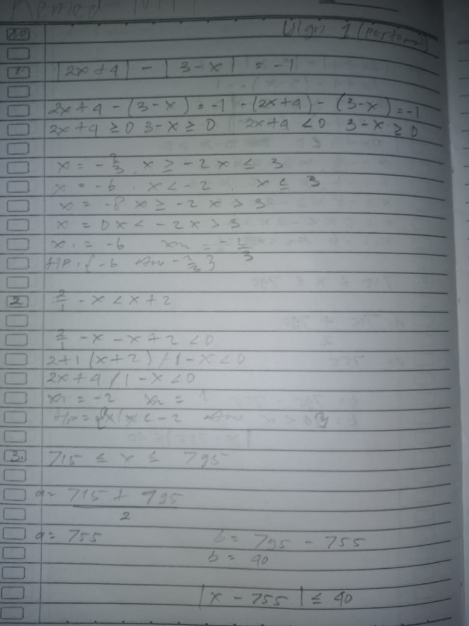

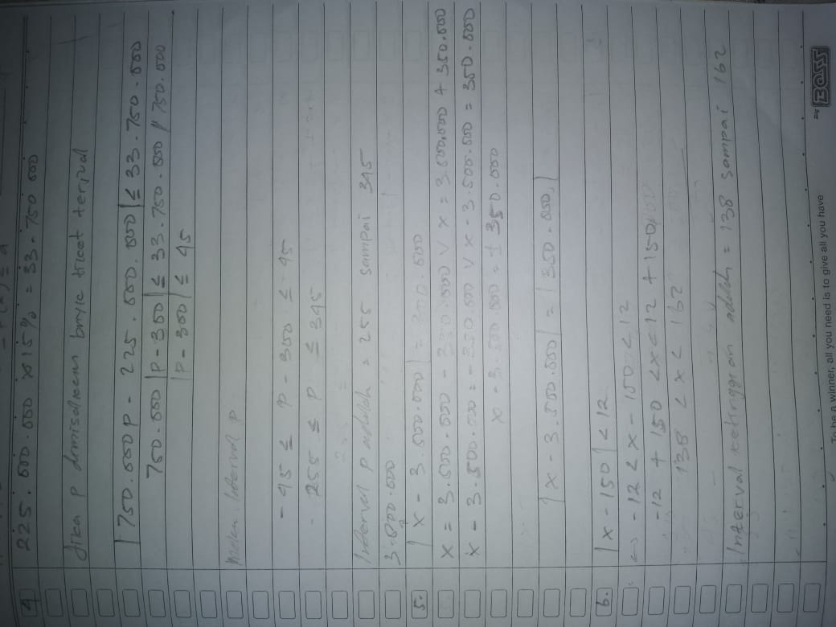

10. Sifat-Sifat Pertidaksamaan
Tanda pertidaksamaan tidak berubah jika kedua ruas ditambah atau dikurangi dengan bilangan yang sama.
Jika a < b maka:
a + c < b + c
a – c < b – c
Tanda pertidaksamaan tidak berubah jika kedua ruas dikali atau dibagi dengan bilangan positif yang sama
Jika a < b, dan c adalah bilangan positif, maka:
a.c < b.c
a/b < b/c
Tanda pertidaksamaan akan berubah jika kedua ruas pertidaksamaan dikali atau dibagi dengan bilangan negatif yang sama
Jika a < b, dan c adalah bilangan negatif, maka:
a.c > b.c
a/c > b/c
Tanda pertidaksamaan tidak berubah jika kedua ruas positif masing-masing dikuadratkan
Jika a < b; a dan b sama-sama positif, maka: a2 < b2

